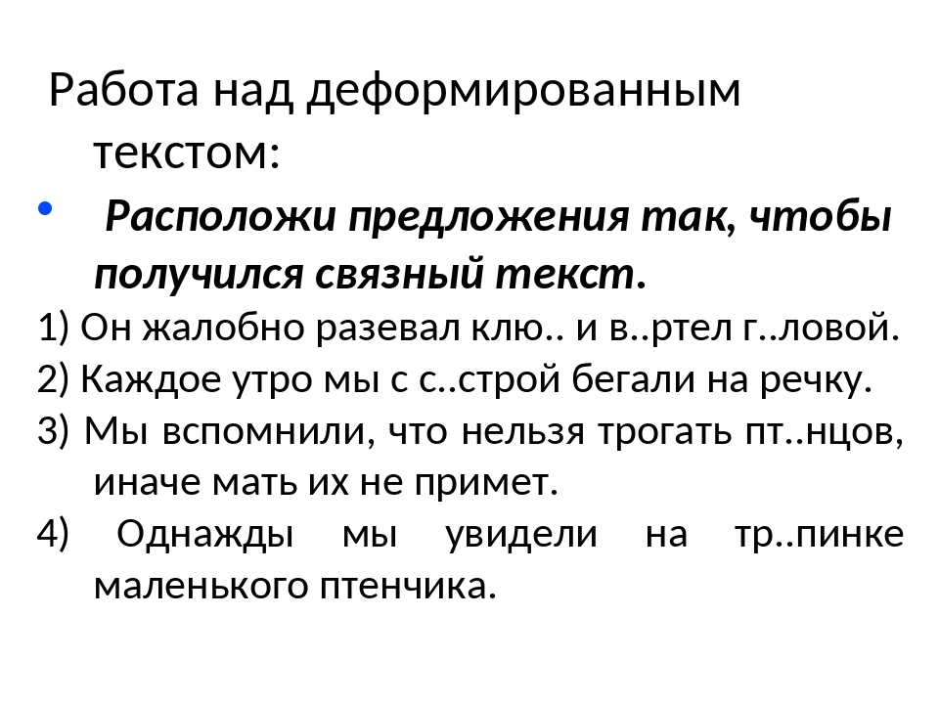
Получившийся связный текст перепишите.

